Анализ данных, собранных в предкурсовом этапе,
представленных в таблицах и диаграммах
с краткими комментариями

Приложение I:
Школьная статистика

Количество учащихся в вашей школе?

Класс | Пред школа | 1 | 2 | 3 | 4 | 5 | 6 | 7 | 8 | 9 | 10 | 11 | Итого
Общее количество |  | 6 | 2 | 3 | 3 | 3 | 6 | 4 | 5 | 2 | 5 | 5 | 45
%обучающихся на русском языке |  | 100 | 100 | 100 | 100 | 100 | 100 | 100 | 100 | 100 | 100 | 100 | 100
% учащихся мужского пола |  | 3/50 |  | 2/66 | 2/66 | 1/33 | 4/66 | 3/75 | 3/60 | 1/50 | 3/60 | 1/20 | 22/48
% учащихся женского пола |  | 3/50 | 2/100 | 1/33 | 1/33 | 2/66 | 2/33 | 1/25 | 2/40 | 1/50 | 2/40 | 4/80 | 23/51
% одаренных детей |  |  |  |  | 1/33 | 1/33 |  | 1/25 | 2/40 | 1/50 |  | 1/20 | 7/15.5
% детей с особыми потребностями |  | 1/16

Приложение II:
Наполняемость класса

Количество классов и их средняя наполняемость за последние три года

Класс | Всего классов | Средняя наполняемость класса | Самая минимальная наполняемость класса | Самая высокая наполняемость класса
Предшкола (русский язык обучения) | 1 | 5 | 2 | 7
1 (русский язык обучения) | 1 | 5 | 3 | 6
2 (русский язык обучения | 1 | 4 | 2 | 5
3 (русский язык обучения | 1 | 4 | 3 | 6
4 (русский язык обучения | 1 | 3 | 3 | 3
5 (русский язык обучения | 1 | 3 | 4 | 6
6 (русский язык обучения | 1 | 3 | 4 | 6
7 (русский язык обучения | 1 | 4 | 3 | 6
8 (русский язык обучения | 1 | 5 | 4 | 6
9(русский язык обучения | 1 | 4 | 2 | 5
10 (русский язык обучения | 1 | 5 | 1 | 6
11(русский язык обучения | 1 | 5 | 1 | 6

Приложение III:
Состав педагогов

Педагогический состав Вашей школы

A. Имя учителя | B. Предмет обучения | C. Язык обучения | D. Педагогический стаж | Е.Другая деятельнсть в школе
К.Б | Информатика | русский | 4-19 лет
Ж.С | Математика | русский | 4-19 лет
А.А | НВП | русский | 2 -3 года
Т.Б | История | русский | 20 и более лет
Б.К | Англ язык | русский | 2 -3 года
Н.С | Технология | русский | 20 и более лет
А.С | Физ культура | русский | 4 – 19 лет
Г.Н | Нач классы | русский | 20 и более лет | 3 уровень
Г.С | Нач классы | русский | 4 – 19 лет
Н.В | Нач классы | русский | 20 и более лет
Л.В | Нач классы | русский | 20 и более лет | 3 уровень
Б.А | 1- Казахский язык и литература | русский | 20 и более лет
Н.В | Физика | русский | 4 – 19 лет
Р.М | Биология и химия | русский | 20 и более лет | 3 уровень
А.Н | Самопознание | русский | 2 -3 года
А.Х | 1- Казахский язык и литература | русский | 2 -3 года

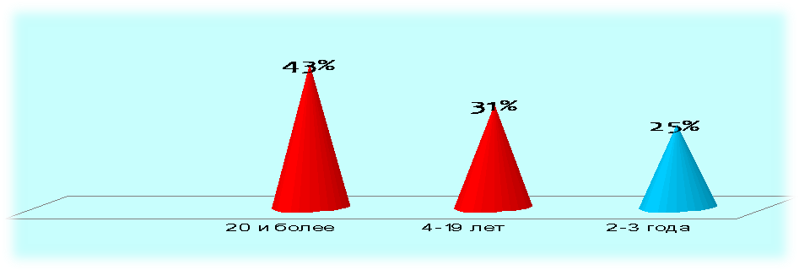

Качественный состав

Всего в коллективе 16 педагогов. С высшим образованием- 9, что составляет 56%, со средним специальным образованием – 7, что составляет 44%. Имеют первую категорию – 5 человек (31%), вторую категорию – 6 педагога (37%), без категории – 4 (25%). Прошли обучение в рамках уровневых программ – 3 педагога (3- третьего уровня). На основании анализа данных можно сделать вывод о том, что в основном преобладают в школе учителя, имеющие опыт работы более 20 лет. Педагоги обладают необходимым и достаточным потенциалом для осуществления учебно-воспитательного процесса.

Приложение IV:
Опрос родителей, сопроводительное письмо

Обработка анкет для родителей (27)

 | (Отметьте галочкой выбранный вами вариант ответа) | Полностью  согласен (на) | Согласен (на) | Не согласен (на) | Категорически не согласен (на)
1 | Мой ребенок чувствует себя в этой школе комфортно (может свободно высказываться, самостоятельно принимать решения и  т.д.) | 20 | 70 | 10
2 | Мой ребенок делает хорошие успехи в школе | 10 | 80 | 10
3 | Школа удовлетворяет индивидуальные образовательные потребности моего ребенка | 50 | 40 | 10
4 | Школа обеспечивает моему ребенку хорошую заботу | 10 | 70 | 20
5 | Моего ребенка хорошо обучают в школе | 10 | 90
6 | Мой ребенок получает соответствующее его способностям домашнее задание | 20 | 80
7 | В школе высокие стандарты поведения |  | 90 | 10
8 | Уроки моего ребенка не нарушаются плохой дисциплиной | 50 | 50
9 | Школа успешно справляется с любыми проявлениями хулиганских выходок среди детей | 40 | 50 | 10
10 | Школа помогает мне оказывать поддержку обучению моего ребенка | 30 | 60 | 10
11 | Школа соответствующим образом отвечает на мои вопросы и проблемы | 40 | 60
12 | Школа предоставляет мне всю необходимую информацию | 50 | 50

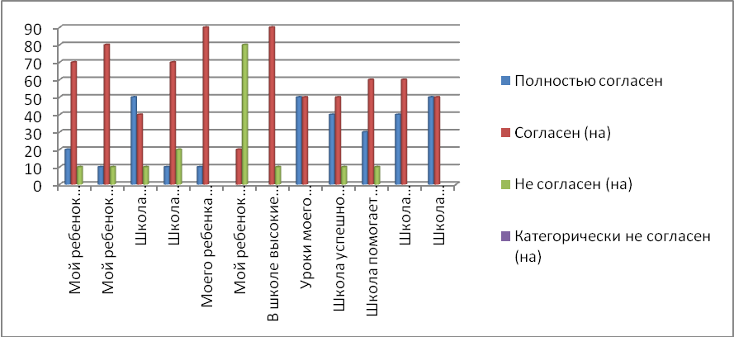

При анкетирования родителей учащихся нашей школы они согласны с утверждением: мой ребенок чувствует в этой школе комфортно и обеспечивает моему ребенку хорошую заботу. Но есть родители, которые недовольны школьными успехами своих детей, не согласны с мнением, что школа удовлетворяет индивидуальные образовательные потребности ребенка. Также большая часть родителей не согласны с тем, что ребенок получает соответствующее его способностям домашнее задание.

Приложение V:
 | Опрос и Рефлексия
 | Учебно-вспомогательный персонал (%)3 |  |  |  | Заместитель директора (%)2 |  |  |  | Учитель (%) 12 |  |  |  | Методист (%)4
 | Редко | Иногда | Часто | Почти всегда | Редко | Иногда | Часто | Почти всегда | Редко | Иногда | Часто | Почти всегда | Редко | Иногда | Часто | Почти  всегда
В школе мы обсуждаем  качество преподавания | 35 | 65 |  |  |  |  |  | 100 |  |  | 70 | 30 |  |  | 60 |  | 40
Как школа, мы делаем обзор процесса изменений,которые вносим |  | 25 | 75 |  |  |  | 45 | 55 |  | 10 | 45 | 45
Учителя уделяют время, чтобы сделать анализ собственной работы в классе |  |  |  |  |  |  | 85 | 15 |  |  | 55 | 45 |  |  | 50 |  | 50
Школа заботится о вопросах конфиденциальности |  |  | 100 |  |  |  |  |  |  |  | 55 | 45 |  |  |  |  | 100
Опрос сотрудников школ

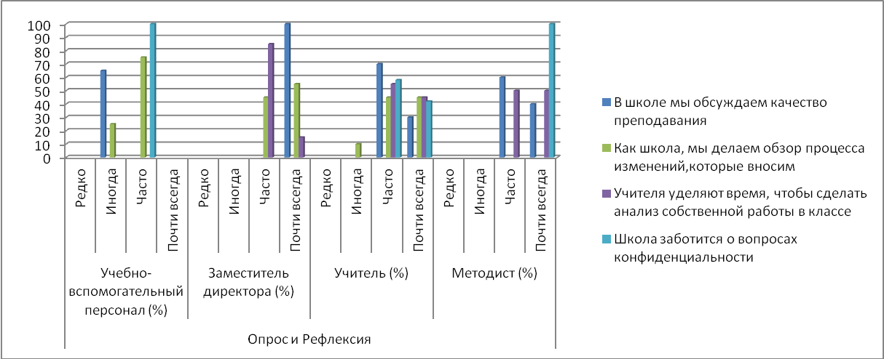

Выводы:
- Учителя школы не воспринимают рефлексию как один из способов усовершенствования преподавательской практике в классе;
- Реализация плана работы школы не всегда является эффективной, так как не весь коллектив участвует в его разработке;
- Школа заботиться о вопросах конфиденциальности

 | Планирование
 | Учебно-вспомогательный персонал (%) |  |  |  | Заместитель директора (%) |  |  |  | Учитель (%) |  |  |  | Методист (%)
 | Редко | Иногда | Часто | Почти всегда | Редко | Иногда | Часто | Почти всегда | Редко | Иногда | Часто | Почти всегда | Редко | Иногда | Часто | Почти  всегда
Наши цели, рассчитанные на длительный период, отражены в наших  школьных планах |  |  |  |  |  |  |  | 100 |  |  | 25 | 75 |  |  | 35 | 65
В нашей школе процесс планирования считается более важным, чем  письменный план |  |  |  |  |  |  | 20 | 80 |  |  | 5 | 95 |  |  | 65 | 35
Все сотрудники полностью осведомлены о приоритетах  развития школы |  |  |  | 100 |  |  | 50 | 50 |  |  | 35 | 65 |  |  | 90 | 10
В школе мы анализируем и  дополняем наши планы |  |  |  |  |  |  |  |  | 10 | 50 | 40 |  |  |  | 70 | 30

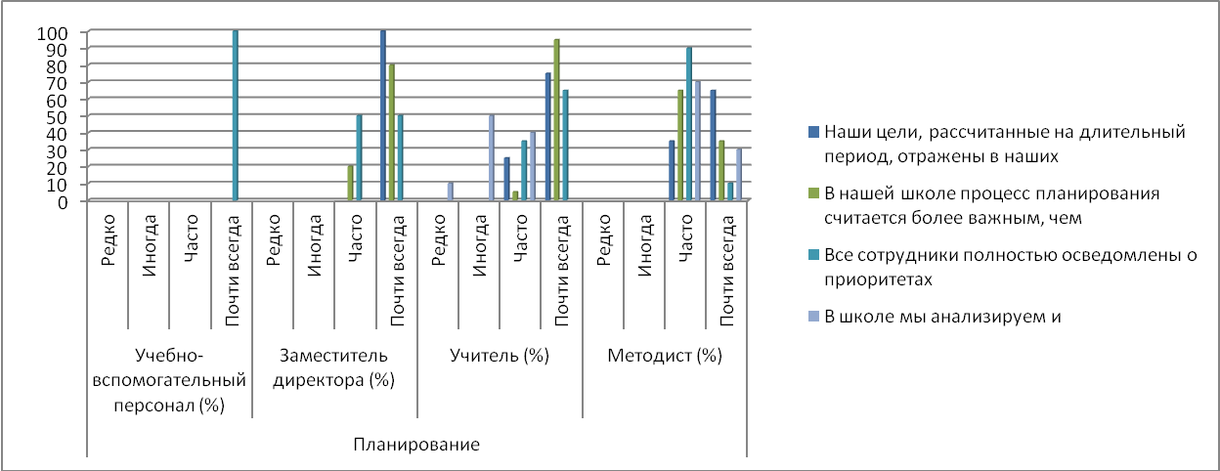

Выводы:
Рассматривая ответы коллег в разделе «Планирования» можно отметить, что учителя школы устанавливают и рассчитывают цели на длительный период предстоящей работы с имеющимися учащихся знаниями и опытом (100%)
В нашей школе процесс планирования считается более важным чем письменный план. Все сотрудники осведомлены о приоритетах. В школе мы анализируем и дополняем наши планы.

 | Участие
 | Учебно-вспомогательный персонал (%) 3 |  |  |  | Заместитель директора (%)2 |  |  | Учитель (%)12 |  |  |  |  | Методист (%)4
 | Редко | Иногда | Часто | Почти всегда | Редко | Иногда | Часто | Почти всегда | Редко | Иногда |  | Часто | Почти всегда | Редко | Иногда | Часто | Почти  всегда
В школе мы спрашиваем учащихся об их взглядах, прежде чем совершить  большие изменения |  |  |  |  |  |  |  | 100 |  |  | 20 | 70 | 10 |  |  | 65 | 35
В школе мы спрашиваем родителей об их взглядах, прежде чем совершить  большие изменения |  | 30 | 60 |  |  |  |  | 100 |  |  |  | 15 | 85 |  |  | 50 | 50
Администрация и персонал школы работают сообща для того чтобы определить дальнейшие направления  школы | 60 | 40 |  |  |  | 55 | 45 |  |  |  | 55 | 45 |  |  | 65 | 35 | 60
Мы эффективно используем внешнюю поддержку, например, педагогических институтов, консультантов  в нашей работе по развитию |  |  |  |  |  |  |  |  | 30 |  | 50 | 20 |  |  | 30 | 70

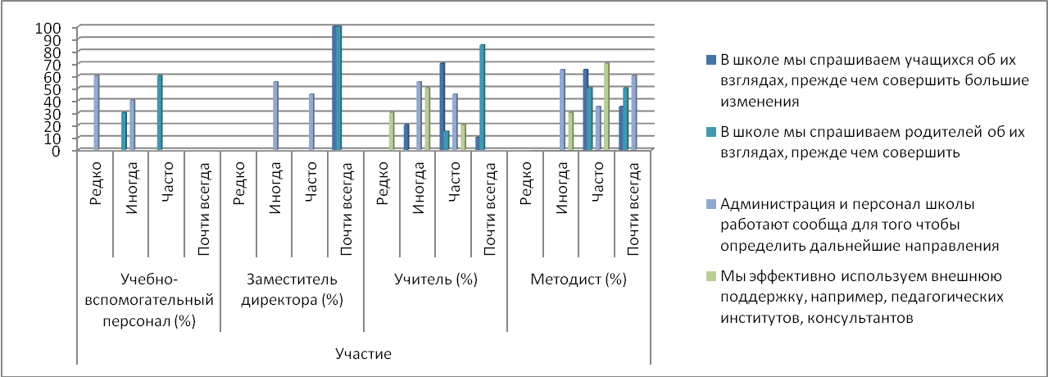

Выводы:

В школе мы спрашиваем родителей об их взглядах, прежде чем совершить
большие изменения – 100%, В школе мы спрашиваем родителей об их взглядах, прежде чем совершить большие изменения -95%, Администрация и персонал школы работают сообща для того чтобы определить дальнейшие направления школы – 88%,

 | Развитие персонала
 | Учебно-вспомогательный персонал (%) |  |  |  | Заместитель директора (%) |  |  |  | Учитель (%) |  |  |  | Методист (%)
 | Редко | Иногда | Часто | Почти всегда | Редко | Иногда | Часто | Почти всегда | Редко | Иногда | Часто | Почти всегда | Редко | Иногда | Часто | Почти всегда
Профессиональное  обучение ценится в школе |  |  |  |  |  |  |  |  |  |  | 45 | 55 |  |  |  | 100
В разработке стратегий школы акцент делается на профессиональном  развитии |  |  |  |  |  |  |  |  |  | 45 | 55 |  | 65 | 35
В школе фокус развития персонала располагается непосредственно в классном кабинете |  |  |  |  |  |  | 90 | 10 |  |  | 45 | 55 |  |  | 100
Школьная организация выделяет время для развития персонала |  |  |  | 100 |  |  |  | 100 |  |  | 45 | 55 |  |  |  | 100

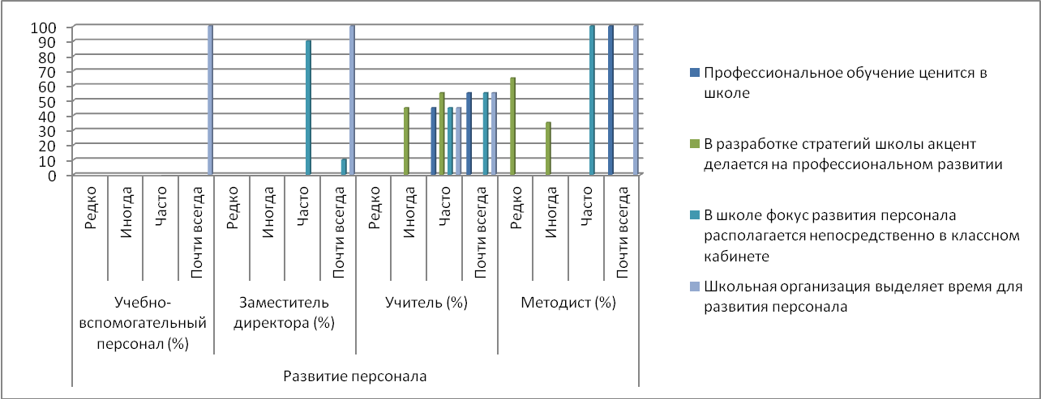

 | Координация
 | Учебно-вспомогательный персонал (%) |  |  |  | Заместитель директора (%) |  |  |  | Учитель (%) |  |  |  | Методист (%)
 | Редко | Иногда | Часто | Почти всегда | Редко | Иногда | Часто | Почти всегда | Редко | Иногда | Часто | Почти всегда | Редко | Иногда | Часто | Почти всегда
Сотрудники, выполняющие координирующую функцию, очень опытны в работе с коллегами |  |  |  |  |  |  | 55 | 45 |  | 60 | 40 |  |  | 30 | 65
Мы выполняем задачи,  работая в командах |  |  |  | 100 |  |  |  | 100 |  | 45 | 55 |  |  | 65 | 35
Сотрудники всегда информированы о главных  решениях |  |  | 30 | 70 |  |  | 45 | 55 |  | 20 | 25 | 55 |  |  | 100
Мы делимся опытом в отношении практической  работы в классе |  |  |  |  |  |  |  | 100 |  | 55 | 45 |  |  | 35 | 65

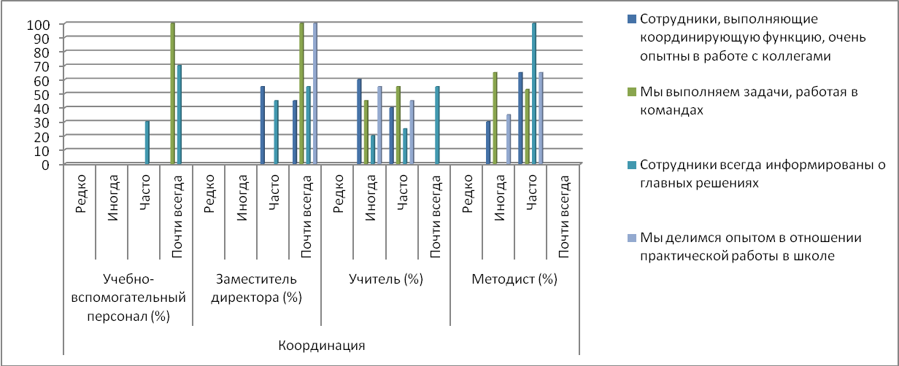

 | Лидерство
 | Учебно-вспомогательный персонал (%) |  |  |  | Заместитель директора (%) |  |  |  | Учитель (%) |  |  |  | Методист (%)
 | Редко | Иногда | Часто | Почти всегда | Редко | Иногда | Часто | Почти всегда | Редко | Иногда | Часто | Почти всегда | Редко | Иногда | Часто | Почти всегда
Сотрудники школы имеют четкое представление о том,  куда мы продвигаемся |  | 65 | 35 |  |  | 10 | 90 |  |  | 15 | 15 | 70 |  | 70 | 30
Старший персонал выполняет сложные задачи |  |  |  |  |  |  |  | 100 |  |  | 70 | 30 |  |  | 35 | 65
Руководители старшего звена берут на себя руководство по приоритетам развития
Персоналу предоставлена  возможность играть лидирующие роли |  |  |  |  |  |  |  | 100 |  | 45 | 55 |  |  |  |  | 100

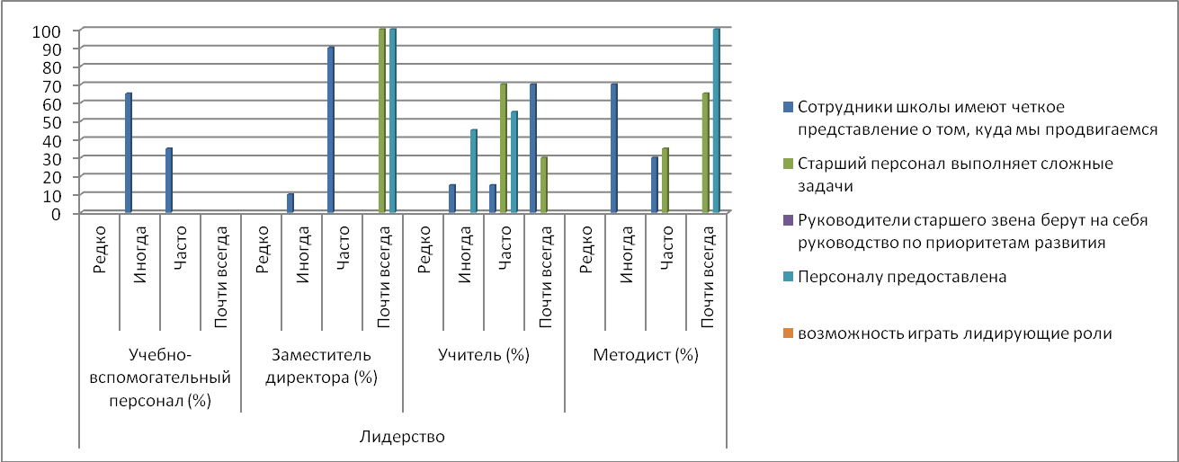

Выводы: При обработке данных педагогического состава, выявлено что 10% учителей иногда участвуют в обзоре процесса изменений, которые вносит школа, при планировании 10% «редко» анализируют и дополняют наши планы, 80% учителей по развитию школы не ощущают эффективную внешнюю поддержку , 15% не имеет четкого представления о том, куда мы продвигаемся, 45% ответили «иногда» имеют возможность играть лидирующие роли.

Приложение VI:
Опрос учащихся

ОБРАБОТКА ДАННЫХ УЧАШИХСЯ ШКОЛЫ
1.Характерные черты учителя
Параметры | Язык обучения
Параметры | Русский
Параметры | Мальчик /юноша (%)22 |  |  |  |  |  | Девочка /девушка (%)23
Классы | 3 | 4 | 6 | 7 | 8 | 9 | 3 | 4 | 6 | 7 | 8 | 9
С ним легко поговорить на различные темы | 50 | 50 |  | - |  |  |  | 50 | - |  | -
Знает вас и называет в классе по имени |  | 100 | 100 | - | 100 | 100 | 100 | 100 | - | 100 | - | 100
Слушает и понимает то, что вы говорите | 100 |  |  | - |  |  | 100 |  | - |  | -
Имеет чувство юмора |  |  |  | - | 50 |  |  |  | - |  | -
Оказывает поддержку и вдохновляет | 100 |  | 100 | - |  | 50 |  |  | - | 100 | - | 50
Понимает ваши чувства |  |  |  | - |  |  |  |  | - |  | -
Постоянен в своих подходах к преподаванию, то есть всегда ведет себя адекватно |  |  |  | - | 100 |  | 50 |  | - |  | -
Полон энтузиазма в отношении предмета |  |  |  | - |  |  |  | 100 | - |  | -
Всегда помогает |  | 100 |  | - |  | 100 |  |  | - |  | - | 50
Может четко донести идеи |  |  | 100 | - |  |  |  |  | - | 100 | -
Заинтересован в Вас, как в личности |  |  |  | - |  |  |  |  | - |  | -
Другие утверждения |  |  |  | - |  |  |  |  | - |  | -

Характерные черты учителя

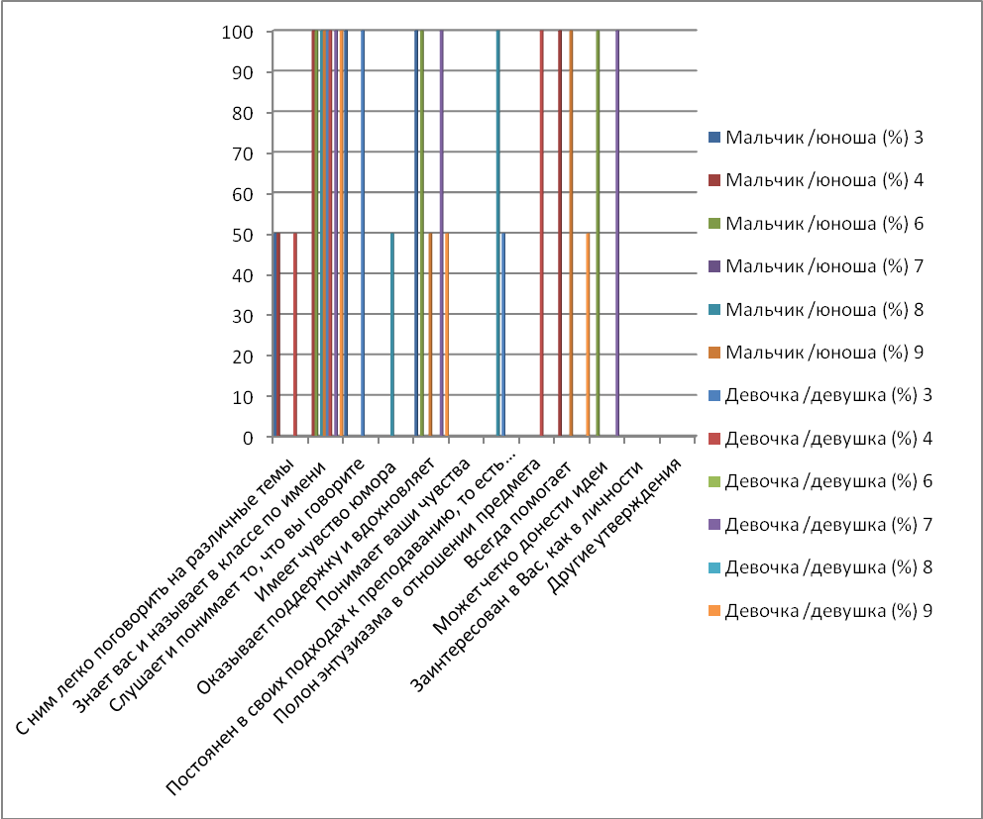

Параметры | Язык обучения
Параметры | Русский
Параметры | Мальчик /юноша (%)22 |  |  |  |  |  |  |  |  | Девочка /девушка 23(%)
Классы | 3 | 4 | 6 | 7 | 8 | 9 | 3 | 4 | 6 |  | 7 | 8 | 9
Между вами и учителем постоянное взаимодействие | 100 | 50 |  | - |  |  | 100 | 100 | - |  |  | -
Ресурсы (например: книги, доска) доступны |  |  |  | - |  |  | 100 |  | - |  | 100 | - | 100
Методика/стиль преподавания (способ ведения урока) хороший |  |  |  | - | 100 | 100 |  |  | - |  | 100 | -
Содержание интересное (делает урок интересным) | 50 | 100 | 100 | - |  |  |  | 100 | - |  |  | - | 100
Ученики конкурентоспособны |  |  |  | - |  |  |  |  | - |  |  | -
Учитель ставит ясные цели/перспективы (знает чего от вас ожидать) |  |  |  | - |  |  | 50 |  | - |  |  | -
Работа актуальна в современном мире |  |  |  | - |  |  |  |  | - |  |  | -
Группа, в которой я нахожусь, помогает мне | 100 |  |  | - |  |  |  | 100 | - |  |  | -
Вас побуждают работать самостоятельно |  |  | 100 | - |  | 100 |  |  | - |  |  | -
Темп урока подходящий (как быстро или медленно вы работаете по новому материалу) |  |  |  | - | 50 |  |  |  | - |  | 50 | - | 100
Во время урока предоставлены различные задания для выполнения (различные виды заданий) |  |  | 100 | - | 100 |  |  |  | - |  |  | -
Между вами и учителем полезное взаимодействие |  | 100 |  | - |  | 50 |  |  | - |  |  | -
Другие утверждения |  |  |  | - |  |  |  |  | - |  |  | -
2. О классе

О классе
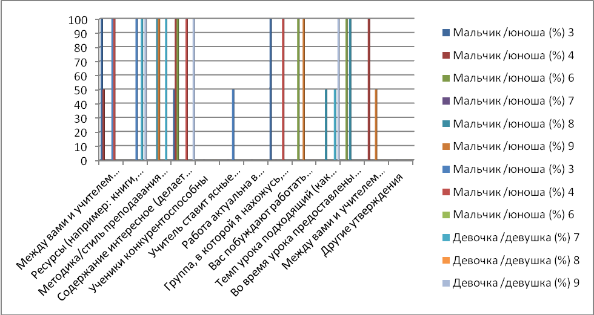

3. Как учитель ведет занятие

Параметры | Язык обучения
Параметры | Русский
Параметры | Мальчик /юноша (%)22 |  |  |  |  |  | Девочка /девушка (%)23
Классы | 3 | 4 | 6 | 7 | 8 | 9 | 3 | 4 | 6 | 7 | 8 | 9
Учитель постоянен и все время применяет одни и те же правила |  |  | 100 | - |  |  |  |  | - |  | -
Учитель справедлив и относится одинаково ко всем учащимся | 100 | 50 | 50 | - | 100 | 50 |  | 50 | - | 100 | - | 50
Учитель говорит вам, что делать |  |  |  | - |  | 100 | 100 |  | - | 100 | -
Учитель строгий, но справедливый | 100 | 50 | 50 | - | 100 |  |  | 50 | - |  | -
Учитель не судит вас по предыдущему поведению | 100 | 100 |  | - |  |  | 100 |  | - |  | - | 100
Учитель поощряет хорошее поведение |  |  |  | - |  |  |  | 100 | - | 100 | -
Учитель наказывает за плохое поведение справедливо |  |  |  | - | 50 | 50 | 100 |  | - |  | - | 100
Другие утверждения |  |  |  | - |  |  |  |  | - |  | -

4.Оценивание

Параметры | Язык обучения
Параметры | Русский
Параметры | Мальчик /юноша (%) 22 |  |  |  |  |  | Девочка /девушка (%)23
Классы | 3 | 4 | 6 | 7 | 8 | 9 | 3 | 4 | 6 | 7 | 8 | 9
Учитель обеспечивает хорошую обратную связь в отношении работы, которую вы выполняете или выполнили. |  |  |  | - | 100 | 50 |  |  | - |  | - | 100
Учитель поощряет хорошую работу |  | 100 |  | - |  |  |  | 50 | - | 100 | -
Учителя используют письменное оценивание | 100 |  | 100 | - |  |  | 100 | 100 | - |  | -
Учителя задают устные вопросы с целью оценки знаний | 100 |  | 100 | - |  |  |  |  | - | 100 | - | 100
Учителя оценивают вас во время Вашей работы (оценивание во время работы позволяет вам видеть то, как вы работаете) |  | 100 | 50 | - | 100 | 100 |  |  | - |  | -
Оценивание соответствует тем целям, по которым Вы работаете |  |  |  | - | 100 |  | 50 |  | - |  | -
Оценивание соответствующее, оно следует из того, чем вы занимаетесь |  |  |  | - |  |  |  |  | - | 50 | -
Получить хорошую отметку очень важно | 100 | 100 |  | - |  | 100 | 100 | 100 | - |  | -
Регулярность отзывов о работе/выставления оценок (как часто оценивается Ваша работа) |  |  |  | - |  |  |  |  | - |  | - | 100
Другое |  |  |  | - |  |  |  |  | - |  | -

Оценивание

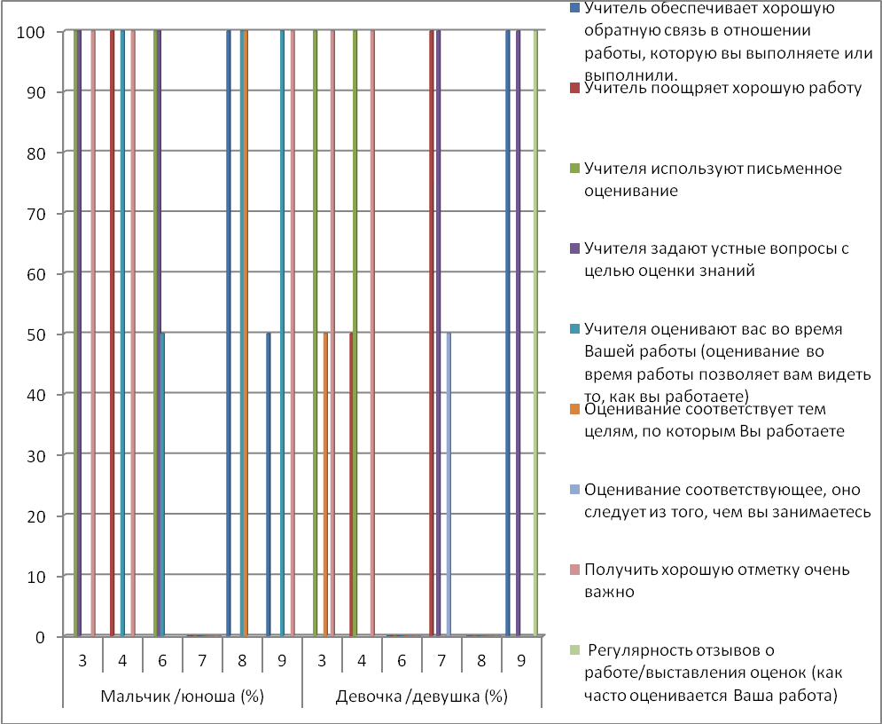

Выводы: По опросу анкетирования учащихся отмечено, отсутствие понимания чувств учащихся, конкурентоспособности и работы актуальности в современном мире, а также данные показывают что учащимся школы учитель предоставляет эффективную обратную связь 100% в отношении работы, которую они выполняют, учитель поощряет хорошую работу, учителя используют письменное оценивание, учителя задают устные вопросы с целью оценки знаний, всегда помогает, с ним легко поговорить на различные темы, знает вас и называет в классе по имени, слушает и понимает то, что они говорят. Для обучающихся очень важно, чтобы их называли по имени, об этом утверждают 100% анкетированных детей. Так же им важно, чтобы учителя имели чувство юмора; оказывали поддержку и вдохновляли.
Тревожно то, что обучающиеся не чувствуют, что учителя заинтересованы в них, как в личности, не все отметили, что учитель слушает и понимает то, что они говорят.

